s

Ob das eine gute Idee ist? Wasser muss sehr sauber sein, damit man es trinken darf. Und nicht alles, was sauber aussieht, ist auch wirklich sauber.

Was kann man tun, um verunreinigtes Wasser zu reinigen?

LernJob
BNT, Klasse 5/6

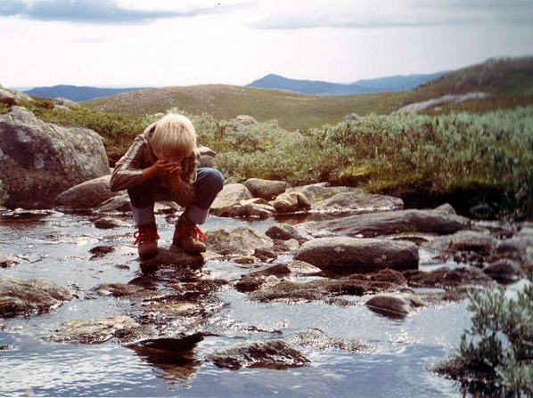
Wasser muss sauber sein!
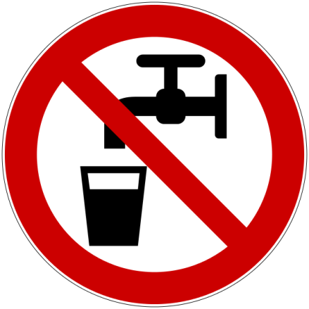

Foto: Mirdsson2, 1993

Darum geht’s bei diesem LernJob:
Hier könnt ihr… |  | assoziierte Standards
Job 1 | …ein Experiment zur Trennung einer Kochsalzlösung planen, durchführen, dokumentieren und auswerten.  …zur Dokumentation des Experiments eine Versuchsskizze anfertigen.  …zur Auswertung des Experiments geeignete Fachbegriffe anwenden. | Prozessbezogene  Kompetenzen  2.1.1  2.1.4  2.1.6  2.1.10  -------------------------  2.2.1  2.2.2  2.2.5  2.2.7  2.2.8  -------------------------  2.3.1  2.3.5  Inhaltsbezogene  Kompetenzen  3.1.1 (1)  3.1.1 (4)  3.1.1 (5)  ------------------------------------  3.1.3 (1)  3.1.3 (3)  3.1.3 (7)
Job 2 | …ein Experiment zur Trennung eines Gemischs von Erde und Wasser planen, durchführen, dokumentieren und aus-werten.  …zur Planung des Experiments die erforderlichen Arbeits-schritte formulieren.
Job 3 | …ein Experiment zur Trennung eines Gemischs von Kohlenstoffdioxid und Wasser planen, durchführen, doku-mentieren und auswerten.  …zur Planung des Experiments die erforderlichen Arbeits-schritte formulieren.
Job 4 | …Aufgaben zur Festigung und Erweiterung des Lernstoffs bearbeiten.  …weitere Trennungsexperimente planen, durchführen, dokumentieren und auswerten.
1

Diese Seite wird nicht ausgedruckt!

Der LernJob besteht aus drei doppelt bedruckten Blättern, die zusammengeheftet werden. So entsteht ein „Heft“ aus 3 Blättern mit insgesamt 6 Seiten.

Blatt 1: Seite 1 (vorne) und Seite 2 (hinten)

Blatt 2: Seite 3 (vorne) und Seite 4 (hinten)

Blatt 3: Seite 5 (vorne) und Seite 6 (hinten)

Gut zu wissen:

In der Chemie nennt man die beiden Vor-gänge Mischen
und Trennen.

Übrigens:
In Kläranlagen geschieht genau das: Abwasser-reinigung durch Abtrennung von Schmutzstoffen.

!

Manche Destillier-kolben sind sehr empfindlich! Das seitlich abgehende Rohr kann leicht abbrechen.

Übrigens:
Etwa 97% des Wasservorrats der Erde ist Salzwasser. Salzwasser vom Salz zu befreien, ist also eine sehr wichtige Aufgabe!
Was ist zu tun?

Bei diesem LernJob bekommt ihr von eurer Lehrerin/eurem Lehrer sauberes Leitungswasser in einem Erlenmeyerkolben. Außerdem bekommt ihr einen Stoff, mit dem ihr das Wasser verschmutzt.

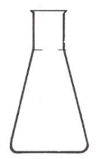

20 mL sauberes
Leitungswasser
Stoff

Eure Aufgabe besteht darin, das verschmutzte Wasser zu reinigen, indem ihr den „Schmutzstoff“ entfernt. Die Aufgabe ist dann erledigt, wenn ihr eine Probe des gereinigten Wasser und eine Probe des „Schmutzstoffes“ vorzeigen könnt. Dazu stehen die folgenden Materialien zur Verfügung:

Trichter | Filterpapier (rund) | Gasbrenner  und Feuerzeug | Luftballon
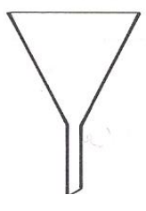 |  | 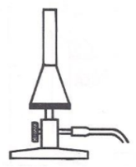

Destillierkolben | Standzylinder | Becherglas und Reagenzglas | Ständer, Klemme, Muffe
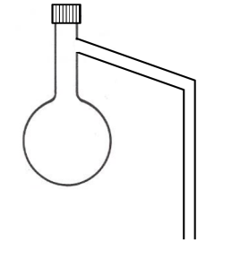 |  |  | 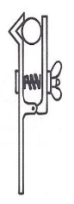  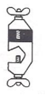  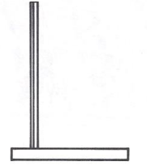

Job 1: Verschmutzung durch Kochsalz
Der erste „Schmutzstoff“ ist Kochsalz. Gebt das Salz (3g) ins Wasser (20 mL) und schüttelt den Kolben, bis die ganze Salzportion in Lösung gegangen ist. Auf den ersten Blick sieht das Wasser jetzt immer noch schön sauber aus – ist es aber nicht. Es ist mit Salz verschmutzt, ohne dass man das sehen kann…
2

a) Gebt an, was mit dem Salz passiert ist und warum man es nicht mehr sehen kann.

Übrigens:
Selbst mit dem besten Mikroskop kann man das Salz im Salzwasser nicht mehr sehen.

b) Gebt an, welche der angegebenen Materialien ihr verwenden könnt, um das Salz wieder vom Wasser zu entfernen.

c) Besprecht miteinander und mit eurem Lehrer / eurer Lehrerin, wie ihr vorgehen wollt. Führt dann das Experiment wie geplant durch.

Das Experiment war erfolgreich, d.h. es ist gelungen, Wasser und Salz wieder zu trennen.
Das Experiment war leider nicht erfolgreich! Überlegt, woran es gelegen hat!

Weiter geht’s bei d) Zurück zu b) und

d) Fertigt eine beschriftete Skizze für den Versuchsaufbau an:

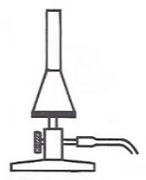

Denkt daran:
Am Ende sollt ihr Proben vom gereinigten Wasser und vom Schmutz-stoff vorlegen können.

Grünes Licht?

Wenn euer Lehrer / eure Lehrerin ein-verstanden ist, dürft ihr das Experiment durchführen.

Keinen Erfolg gehabt? Dann schaut euch die HILFE an!

Tipp:
Bei einer solchen Skizze dürfen die Geräte „in der Luft hängen“, d.h. Ständer, Klemme und Muffe müssen nicht gezeichnet werden.
Übrigens:
So kann man aus Meerwasser Trinkwasser herstellen.

3

Tipp:
Wenn Ihr nicht mehr wisst, wie die Übergänge zwischen den Aggregatzuständen heißen, dann schaut euch die HILFE an.

Lösungswörter

Gut zu wissen:

destillare (lat.) = heruntertropfen

Ein typisches „Klär-anlagenproblem“

Tipp:
Diesmal geht die Trennung viel energiesparender!

Übrigens:
Dieses Schmutz-wasser kriegt man (fast) ohne weitere Geräte sauber.
Man muss nur Zeit haben! Wie das geht, kannst Du in der INFO 1 nach-lesen.
e) Ergänzt zur Auswertung des Experiments den Lückentext:

Das Salzwasser wird im Destillierkolben _____________________, bis es nach einiger Zeit anfängt zu __________________. Nun _______________________ ständig Wasser. Der Wasserdampf gelangt in das seitliche Rohr, kühlt in der Kühlfalle ab und ________________________. In dem Rohr bilden sich ______________________________, die langsam herunterlaufen und sich in dem Reagenzglas sammeln. Das ___________________ verdampft dabei nicht mit, es bleibt als Rückstand im Kolben. Diese Methode zur Trennung einer Lösung in ihre Bestandteile nennt man _____________________.

Job 2: Verschmutzung durch Erde
Der zweite Schmutzstoff ist Erde. Gebt die Erde (3g) ins Wasser (20 mL) und schüttelt den Kolben. Diesmal sieht man sofort, dass das Wasser verschmutzt ist.

a) Gebt an, was hier anders ist als bei Job 1.

b) Gebt an, welche der angegebenen Materialien ihr diesmal verwenden könnt, um das Schmutzwasser zu säubern.

4
c) Besprecht miteinander, wie ihr vorgehen wollt. Plant die erforderlichen Arbeitsschritte und führt dann das Experiment wie geplant durch.
1)

d) Unten am Trichter tropft sauberes Wasser in das Becherglas. Begründet dies!

Job 3: Verschmutzung durch Kohlenstoffdioxid
Der dritte Schmutzstoff ist Kohlenstoffdioxid – ein Gas. Mit diesem Gas habt ihr ständig zu tun, denn die Luft, die ihr ausatmet, besteht zu ca. 4% aus Kohlen-stoffdioxid.

Presst man Kohlenstoffdioxid in Wasser, so entsteht saurer Sprudel. Ein Teil des Gases ist dann (vereinfacht gesagt) in Wasser gelöst. Man erkennt aber auch, dass ein Teil des Gases sich nicht löst sondern weiterhin gasförmig vorliegt. Das sind die kleinen „Blubberblasen“ im Sprudel.

Grünes Licht?

Wenn euer Lehrer / eure Lehrerin ein-verstanden ist, dürft ihr das Experiment durchführen.

Tipp:
Die einfachste Methode, einen Filter zu falten, geht so:
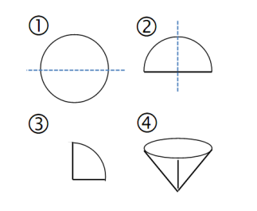

Eine viel bessere Methode kannst Du in der INFO 2 kennenlernen.

Gut zu wissen:

Diese Trennungs-methode nennt man Filtration. Was im Filter hängen bleibt, heißt Filter-rückstand, was unten rauskommt, heißt Filtrat.
Übrigens:
Noch mehr über dieses Gas kannst Du in der INFO 3 erfahren.
a) Holt euch von eurem Lehrer/eurer Lehrerin 20 mL sauren Sprudel im Erlen-meyerkolben und überlegt, wie es gelingt, Kohlenstoffdioxid ohne irgendwelche Laborgeräte vom Wasser zu entfernen. Führt diese Trennung durch!

Denkt daran:
Ihr müsst eine Probe des Gases abgeben.
5

Zum Glück ist in Wasser immer auch ein anderes
Gas gelöst…

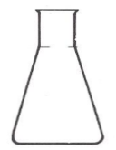

Thermometer gefällig?
Euer Lehrer / eure Lehrerin hat bestimmt eins übrig!

Gut zu wissen:

Auch in natürlichem Wasser sind Gase gelöst, nämlich:
-Kohlenstoffdioxid
(1-3 g pro Liter)
-Stickstoff
(10-20 mg pro Liter)
-Sauerstoff
(10-20 mg pro Liter)
Eins davon hol ich mir mit meinen Kiemen!

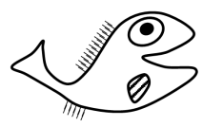

Die zugehörigen Arbeitsaufträge und Lösungen liegen vorne aus.

Wenn ihr kräftig geschüttelt habt, sind (fast) keine Gasblasen mehr im Sprudel sichtbar. Ist das Wasser jetzt ganz von Kohlenstoffdioxid befreit? Ein weiteres Experiment hilft bei der Klärung dieser Frage:

b) Erwärmt den nicht perlenden sauren Sprudel auf ca. 70°C. Notiert eure Beobachtungen und erklärt sie.

Was ihr hier festgestellt habt, trifft auch auf alle anderen in Wasser gelösten Gase zu. In heißen Sommern kommt es daher in stehenden Gewässern immer wieder zum Fischsterben…

c) Erklärt dies!

Job 4: Wiederholen, anwenden, weiter denken…

Ihr habt freie Auswahl!

Vorschlag A: Den Überblick behalten [leicht – mittel]

Vorschlag B: Trennung von Wasser, Styroporkugeln und Murmeln [leicht]

Vorschlag C: Trennung von Wasser und Öl [leicht]

Vorschlag D: Trennung von Wasser und Alkohol [mittel]

Vorschlag E: Reinigen von „Tintenwasser“ [mittel]

Vorschlag F1: Reinigung einer Kupfersulfatlösung [schwer]

Vorschlag F2: Störung der Reinigung durch Zitronensäure [schwer]

Vorschlag G: Wie funktioniert eine Kläranlage? [mittel]
6

Bildquellen

Foto: Kind trinkt Wasser
https://commons.wikimedia.org/wiki/File:Erfrischung.JPG?uselang=de
Urheber: Mirdsson2, 1993
Lizenz: GNU-Lizenz für freie Dokumentation
Letzter Zugriff: 22.07.2015

Symbol: Ampelmännchen
http://commons.wikimedia.org/wiki/File:Ampelmann_Grün.svg
Urheber: Karl Peglau (original design); Matthew Gates (SVG version), 01.01.2011
Lizenz: gemeinfrei
Letzter Zugriff: 22.07.2015

Schnittzeichnungen von Laborgeräten

Mit freundlicher Genehmigung des Bildungshauses Schulbuchverlage Westermann Schroedel Diesterweg Schöningh Winklers GmbH, Georg-Westermann-Allee 66, 38104 Braunschweig

Anfrage ID: 3150076|IQ|369750474 vom 24.04.2015

Genehmigung schriftlich erteilt am 03.06.2015. bzw. am 06.01.2016

Alle anderen Abbildungen

Selbst erstellt und für den schulischen Gebrauch freigegeben von Thorsten Kreß

